**计算机网络**

## 一、计算机网络概述

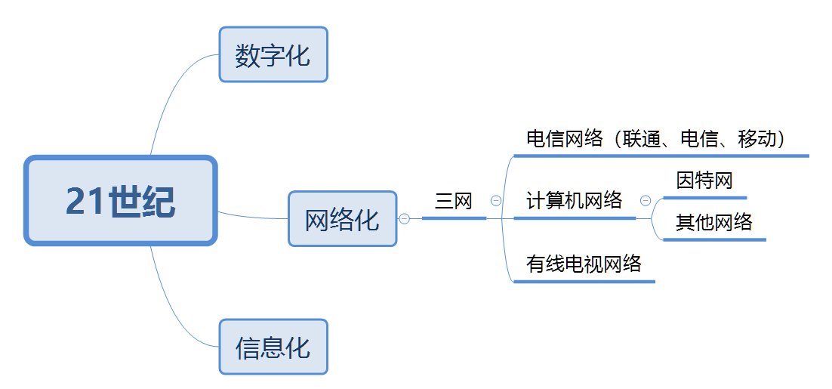

1. 计算机网络功能：连通性、共享性（信息共享、软硬件共享）
2. 因特网概述：

网络：许多计算机通过交换机连接在一起。

互联网（internet）：许多网络通过漏油器连接在一起。

因特网（Internet）：全球最大的一个互联网。

1. 因特网发展的三个阶段：

a. ARPANET向互联网发展（1983年 TCP/IP）

b. 三级结构的因特网（1985年 校园网-地区网-主干网）

c. 多层次ISP（Internet服务提供商）结构的因特网

地址分配是由因特网管理机构统一分配

1. 因特网的组成：

a. 边缘部分：

主机间的通信：CS方式（Client Server）[客户端服务器方式]

P2P方式（Peer-to-Peer）[对等方式]

b. 核心部分：

数据交换方式：电路交换（电话）、报文交换、分组交换（计算机）